Министерство образования и науки РФ
Муниципальное общеобразовательное учреждение

Кривошеинская общеобразовательная школа

Реферат
по теме: естественный и искусственный
отбор

Выполнила:
Ученица 11Б класса
Попова Юлия
Руководитель
Куксенок И.И.
Учитель биологии

Кривошеино. 2009

Содержание.

Введение…………………………………………………………………… 3
- Отбор……………………………………………………………………. 4
- Искусственный отбор………………………………………………….. 5
  - Доказательства искусственного отбора………………………….. 6
  - Формы искусственного отбора…………………………………... 7
3.3. Творческая роль искусственного отбора………………………… 8
- Естественный отбор…………………………………………………… 9
  - Формы естественного отбора…………………………………….. 10
  - Механизм полового отбора………………………………………. 14
  - Частные направления естественного отбора……………………. 15
  - Творческая роль естественного отбора…………………………... 16
Заключение………………………………………………………………… 17
Список литературы………………………………………………………... 18
Приложение………………………………………………………………... 19
Введение.

При изучении темы «происхождение видов путем естественного и искусственного отборов» у меня возник ряд вопросов: что являлось причиной возникновения видов, пород и сортов? Как влияют естественный и искусственный отбор непосредственно на происхождение и многообразие видов в природе? Каким образом естественный отбор почти неизбежно вызывает вымирание менее совершенных форм жизни и приводит к расхождению признаков? Какие исследования уже проводились по этому вопросу? В связи с этим я решила узнать как можно больше по данной теме, чтобы найти ответы на волнующие меня вопросы.
До последнего времени значительное большинство натуралистов было убежденно, что виды представляют нечто неизменное и были созданы независимо одни от других. С другой стороны некоторые натуралисты полагали, что виды подвергаются изменениям и что существующие формы жизни произошли путем обычного зарождения от форм ранее существовавших.
«Ламарк был первым, кто утверждал, что все виды, включая человека, произошли от других видов. Он первым высказал предположение о том, что все изменения в органическом мире, как и в неорганическом, происходили на основании законов природы, а не вследствие чудесного вмешательства»[3].
«В 1852 году выдающийся ботаник Нодэн высказал свое убеждение в том, что виды, образовавшиеся способом, аналогичным со способом, образования культурных разновидностей, в этот процесс он приписывает умение человека производить отбор»[3].
«В 1859 году профессор Гексли прочел в Королевском институте лекцию об «Устойчивых типах животной жизни»»[3]. Он замечает, что трудно было бы понять значение подобных факторов, если предположить, что все виды животных и растений были созданы и помещены на поверхность нашей планеты через большие промежутки времени путем отдельных творческих актов. И не следует забывать, что подобное предположение мало подкреплено преданием или откровением и противоречит общим аналогиям, доставляемым природой.
Чарлз Роберт Дарвин занимает особое место среди ученых внесших свой вклад в изучение естественного и искусственного отборов. Научные труды Ч. Дарвина не только произвели революцию в биологии, но и коренным образом повлияли на формирование современного научного мировоззрения. Благодаря дарвинизму идея развития живой природы стала исходным пунктом многих конкретных биологических исследований. Ч. Дарвин обосновал положение о естественном происхождении человека и тем самым сокрушил креационистские представления в этой области, издавна считавшейся сферой религиозного мировоззрения. Взгляды Ч. Дарвина по вопросу о происхождении видов оказали решающее влияние на последующее развитие духовной культуры человечества.
1.Отбор.

Явление изменчивости было известно давно. Давно была известна, и способность организмов размножаться в геометрической прогрессии. Но именно Ч. Дарвин сопоставил эти два явления в природе и сделал гениальный вывод: в процессе борьбы за существование выживают лишь те организмы, которые отличаются какими-то полезными в данных условиях особенностями. Следовательно, вероятность выживания неодинакова: особи, обладающие хотя бы незначительными преимуществами над остальными, имеют больше шансов выжить и оставить потомство. Эти процессы Ч. Дарвин назвал естественным и искусственным отбором.
Сам термин «отбор» применим только к искусственному отбору, так как в природе никакого отбирающего лица в природе нет. В роли оценщиков новых признаков и свойств выступают условия среды или человек. Выбор термина оправдан аналогией между выживанием особей в природных условиях и искусственным отбором. Действительно, материалом, как для естественного, так и для искусственного отбора являются мелкие наследственные изменения, которые накапливаются из поколения в поколения. Однако скорость действия искусственного отбора значительно выше (иногда сорт или порода создаются человеком в течение его жизни), и результат его – создание форм, полезных человеку. Естественный отбор без устали и перерыва происходит в течение многих веков и приводит к образованию форм, приспособленных к среде обитания.

2.Искусственный отбор.

«Искусственный отбор – это осуществляемая человеком система мероприятий по усовершенствованию существующих и созданию новых пород животных и сортов растений с полезными в хозяйственном отношении наследственными признаками» [6].
Приручение и одомашнивание животных началось 10–15 тыс. лет назад в период перехода человека от охоты к собирательству, оседлому образу жизни и земледелию. За историю цивилизации было одомашнено около 60 видов млекопитающих, примерно 10 видов птиц, из насекомых одомашнили пчел, дубового и тутового шелкопряда.
Древними селекционерами проделана огромная работа по формированию видового состава культурных растений, которые и сегодня составляют основу сельского хозяйства (например, пшеница выращивалась еще 8–10 тыс. лет назад). В процессе одомашнивания дикие виды претерпели существенные изменения. К середине XIX в. было известно несколько сотен пород крупного рогатого скота, которые произошли от 3–4 видов диких животных, сотни пород кур произошли от одного предка – банкивских кур (рис.1), а более 4 тыс. сортов пшеницы произошли от других диких предков – однозернянки (рис.2). Породы и сорта отличаются не только от предков, но и между собой. ««Одна из самых замечательных особенностей наших домашних пород заключается в том, что мы видим в них несомненные приспособления, конечно, не в пользе самого животного или растений, а в потребности или прихоти самого человека» – писал Ч. Дарвин в книге «Происхождение видов»» [4].
Важно было установить, как создается такое разнообразие сортов и пород с их приспособлениями для человека. Некоторые породы и сорта могли возникнуть внезапно – одним скачком; так возникли исходные формы для создания породы ангорских овец (рис.3), некоторые породы собак – такса (рис.4), бульдог (рис.5), сортов растений - махровые астры (рис.6), деревья с плакучими кронами (рис.7). В целом невозможно объяснить, чтобы все породы возникли внезапно столь совершенными и полезными. Такие крупные изменения происходят довольно редко, а многие из них не представляют интереса для человека, например, бесхвостые жеребята.
Исходным фактором искусственного отбора является изменчивость, а наследственность закрепляет и усиливает эти изменения в определенном направлении. Дарвин подчеркивал, что успех искусственного отбора зависит от:
1) высокой степени изменчивости организмов;
2) большого числа особей, подлежащих отбору;
3) устранения от размножения других особей;
4) искусства селекционера.

2.1.Доказательства искусственного отбора.

1. Археологические раскопки показывают, что человек проявил большое искусство в разведении крупного рогатого скота, свиней, голубей, домашних птиц и в выращивании зерновых культур и некоторых овощей.
2. Сельскохозяйственные выставки доказывают накапливающее действие искусственного отбора (на них демонстрируются достижения в области селекции, в Ульяновске, например, существовала выставка достижений сельского хозяйства, что находилась на территории Парка Победы).
3. Создание по заказу покупателей различных пород животных и сортов растений (И.В. Мичурин создал сорт вишня «Краса севера» (рис.8.), но ее плоды были желтоватой окраски, что не привлекло покупателей; для этого Мичурин изменил окраску вишни).

2.2.Формы искусственного отбора.

«Бессознательный отбор является наиболее примитивной и древней формой искусственного отбора, при которой человек не ставит цель создать новую породу или сорт, а лишь оставляет на племя животных с лучшей продуктивностью, красивой окраской волосяного покрова, хорошей формой»[6]. Человек в течение тысячелетий формировал животных разной масти, с различным уровнем продуктивности, а растения – с разнообразной окраской цветков, с различной урожайностью и содержанием питательных веществ, используя естественную изменчивость и наследственность посредством размножения одних особей и выбраковки других. Бессознательный отбор (по Ч. Дарвину) – промежуточное звено между естественным и искусственным отбором.

«Методический (сознательный) – наиболее прогрессивный метод отбора, когда преследуют определенные цели, ставят конкретные задачи в выведении новых пород животных и сортов растений.»[6] Селекционер использует естественную изменчивость организмов или вызывает ее различными способами, проводит подбор пар для спаривания, обеспечивает закрепление нужных признаков в последующих поколениях. Методический отбор может быть однократным и многократным. Однократный отбор происходит в течение одного поколения в силу появления мутаций (возникновение мошанской породы овец с длинной мягкой волнистой шерстью). Многократный отбор продолжается в течение нескольких поколений.

2.3.Творческая роль искусственного отбора.

«Любая из форм изменчивости сама по себе не может привести к созданию породы или сорта. Наследственная изменчивость – лишь предпосылка возникновения культурных форм. Творческим фактором создания является целенаправленная деятельность человека, которую Ч. Дарвин и назвал искусственным отбором».[2]
Природа поставляет самые разнообразные наследственные изменения. Человек находит среди них полезные для себя и из поколения в поколение слагает, накапливает эти изменения путем отбора. Именно поэтому все культурные формы животных и растений, человек приспособил к своим нуждам. Одни полезны как поставщики пищи, сырья, другие (меньшая часть) служат для развлечения – спортивные лошади (рис.9), голуби (рис.10), декоративные цветы (рис.11), охраны и охоты – собаки (рис.12). Таким образом, искусственный отбор – основа создания новых сортов и пород.
3.Естественный отбор.

«Естественный отбор — природный процесс, при котором из всех живых организмов сохраняются во времени только те, которые обладают качествами, способствующими успешному воспроизведению себе подобных»[5]. Естественный отбор – результат борьбы за существование. По представлениям СТЭ (синтетическая теория эволюции) естественный отбор является одним из важнейших факторов эволюции.
Идею о том, что в живой природе действует механизм, подобный искусственному отбору, впервые высказали английские учёные Чарльз Дарвин и Альфред Уоллес. Суть их идеи состоит в том, что для появления удачных созданий, природе вовсе не обязательно понимать и анализировать ситуацию, а можно действовать наугад. Достаточно создавать широкий спектр разнообразных особей — и, в конечном счете, выживут наиболее приспособленные особи.
1. Сначала появляется особь с новыми, совершенно случайными, свойствами
2. Потом она оказывается или не оказывается способной оставить потомство, в зависимости от этих свойств
3. Наконец, если исход предыдущего этапа оказывается положительным, то она оставляет потомство и её потомки наследуют новоприобретённые свойства.
В настоящее время, отчасти наивные взгляды самого Дарвина оказались частично переработаны. Так, Дарвин представлял, что изменения должны происходить очень плавно, а спектр изменчивости является непрерывным. Сегодня, однако, механизмы естественного отбора объясняются при помощи генетики, которая вносит некоторое своеобразие в эту картину. Мутации в генах, которые работают на первом этапе описанного выше процесса, являются дискретными. Ясно, однако, что основная суть идеи Дарвина осталась без изменений.

3.1Формы естественного отбора.

«Движущий отбор — форма естественного отбора, когда условия среды способствуют определённому направлению изменения какого-либо признака или группы признаков. При этом иные возможности изменения признака подвергаются отрицательному отбору»[1]. В результате в популяции от поколения к поколению происходит сдвиг средней величины признака в определённом направлении. При этом давление движущего отбора должно отвечать приспособительным возможностям популяции и скорости мутационных изменений (в ином случае давление среды может привести к вымиранию).
Современным случаем движущего отбора является «индустриальный меланизм английских бабочек» (рис.13). «Индустриальный меланизм» представляет собой резкое повышение доли меланистических (имеющих тёмную окраску) особей в тех популяциях бабочек, которые обитают в промышленных районах. Из-за промышленного воздействия стволы деревьев значительно потемнели, а также погибли светлые лишайники, из-за чего светлые бабочки стали лучше видны для птиц, а тёмные — хуже. В XX веке в ряде районов доля тёмноокрашенных бабочек достигла 95 %, в то время как впервые тёмная бабочка (Morfa carbonaria) была отловлена в 1848 году.
«Стабилизирующий отбор — форма естественного отбора, при котором действие направлено против особей, имеющих крайние отклонения от средней нормы, в пользу особей со средней выраженностью признака»[5].
Описано множество примеров действия стабилизующего отбора в природе. Например, на первый взгляд, кажется, что наибольший вклад в генофонд следующего поколения должны вносить особи с максимальной плодовитостью. Однако наблюдения над природными популяциями птиц и млекопитающих показывают, что это не так. Чем больше птенцов или детенышей в гнезде, тем труднее их выкормить, тем каждый из них меньше и слабее. В результате наиболее приспособленными оказываются особи со средней плодовитостью.
Отбор в пользу средних значений был обнаружен по множеству признаков. У млекопитающих новорожденные с очень низким и очень высоким весом чаше погибают при рождении или в первые недели жизни, чем новорожденные со средним весом. Учет размера крыльев у птиц, погибших после бури, показал, что большинство из них имели слишком маленькие или слишком большие крылья. И в этом случае наиболее приспособленными оказались средние особи.
В чем причина постоянного появления малоприспособленных форм в стабильных условиях существования? Почему естественный отбор не способен раз и навсегда очистить популяцию от нежелательных уклоняющихся форм? Причина не только в постоянном возникновении все новых и новых мутаций. Причина в том, что часто наиболее приспособленными оказываются носители гетерозиготных генотипов. При скрещивании они дают расщепление и в их потомстве появляются гомозиготные потомки со сниженной приспособленностью. Это явление называется – сбалансированный полиформизм. «Примером такого полиформизма служит серповидно-клеточная анемия (рис.14). Это заболевание крови, возникает у людей, гомозиготных по мутантному аллелю гемоглобина (Hb^{s}) и приводит их к гибели в раннем возрасте. В большинстве популяций частота этого аллеля очень низка. Однако он часто встречается в тех районах мира, где распространена малярия. Оказалось, что гетерозиготы по Hb^{s} имеют высокую устойчивость к малярии, чем гомозиготы по нормальному аллелю. Из-за этого в популяциях, населяющих малярийные районы, создается и стабильно поддерживается гетерозиготность по этому летальному в гомозиготном состоянии аллелю»[7].
В отличии от стабилизирующего, дестабилизирующий отбор не сужает норму реакции. Однако в природе нередки случаи, когда экологическая ниша вида со временем может оказаться более широкой. В этом случае селективное преимущество получают особи и популяции с более широкой нормой реакции, сохраняющие вместе с тем тоже среднее значение признака. В итоге идет процесс, обратный стабилизирующему отбору: преимущество получают мутации с более широкой нормой реакции. Так, популяция озерных лягушек, живущих в прудах с разнородной освещенностью, с чередованием участков, заросших ряской, тростником, рогозом, с «окнами» открытой воды, характеризуются широким диапазоном изменчивости окраски. Наоборот, в водоемах с однородной освещенностью и окраской (пруды, сплошь заросшие ряской, или открытые пруды) диапазон изменчивости окраски лягушек узок. Таким образом, дестабилизирующая форма отбора ведет к расширению нормы реакции.
«Дизруптивный (разрывающий) отбор — форма естественного отбора, при котором условия благоприятствуют двум или нескольким крайним вариантам (направлениям) изменчивости, но не благоприятствуют промежуточному, среднему состоянию признака. В результате может появиться несколько новых форм из одной исходной. Дизруптивный отбор способствует возникновению и поддержанию полиморфизма популяций, а в некоторых случаях может служить причиной видообразования»[2].
Одна из возможных в природе ситуаций, в которой, вступает в действие дизруптивный отбор, — когда полиморфная популяция занимает неоднородное местообитание. При этом разные формы приспосабливаются к различным экологическим нишам или субнишам.
Примером дизруптивного отбора является образование двух рас у погремка лугового на сенокосных лугах (рис.16). В нормальных условиях сроки цветения и созревания семян у этого растения покрывают всё лето. Но на сенокосных лугах семена дают преимущественно те растения, которые успевают отцвести и созреть либо до периода покоса, либо цветут в конце лета, после покоса. В результате образуются две расы погремка — раннецветущая и позднецветущая.
Дизруптивный отбор осуществлялся искусственно в экспериментах с дрозофилами (рис.17). Отбор проводился по числу щетинок, оставлялись лишь особи с малым и большим количеством щетинок. В результате примерно с 30-го поколения две линии разошлись очень сильно, несмотря на то, что мухи продолжали скрещиваться между собой, осуществляя обмен генами. В ряде других экспериментов (с растениями) интенсивное скрещивание препятствовало эффективному действию дизруптивного отбора.
Отсекающий отбор — форма естественного отбора, действие которого противоположно положительному отбору. Отсекающий отбор выбраковывает из популяции подавляющее большинство особей, несущих признаки, резко снижающие жизнеспособность при данных условиях среды. С помощью отсекающего отбора из популяции удаляются сильно вредные аллели. Также отсекающему отбору могут подвергаться особи с хромосомными перестройками и набором хромосом, резко нарушающими нормальную работу генетического аппарата.
«Положительный отбор — форма естественного отбора. Его действие противоположно отсекающему отбору. Положительный отбор увеличивает в популяции число особей, обладающих полезными признаками, повышающими жизнеспособность вида в целом»[4]. С помощью положительного отбора и отсекающего отбора совершается изменение видов (а не только посредством уничтожения ненужных особей, тогда любое развитие должно остановиться, но этого не происходит).
Среди примеров положительного отбора: чучело археоптерикса можно использовать как планер, а чучело ласточки или чайки нельзя. Но летают они лучше вымершего археоптерикса, и питаются лучше. Другой пример положительного отбора — появление хищников, превосходящих своими «умственными способностями» многих других теплокровных. Или появление таких рептилий, как крокодилы (рис.18), обладающих четырехкамерным сердцем и способных жить как на земле, так и в воде.
«Палеонтолог Иван Ефремов утверждал, что человек прошел не только отбор на лучшую приспособленность к условиям окружающей среды, но и «отбор на социальность» — выживали те сообщества, члены которых лучше поддерживали друг друга. Это еще один из примеров положительного отбора»[4].
Половой отбор - это форма естественного отбора, направленная на успех в размножении. У самцов многих видов обнаруживаются явно выраженные вторичные половые признаки, которые на первый взгляд кажутся неадаптивными: хвост павлина (рис.19), яркие перья райских птиц и попугаев (рис.20), алые гребни петухов, феерические цвета тропических рыбок, песни птиц и лягушек, и т.п. Многие из этих особенностей осложняют жизнь их носителей, делают их легко заметными для хищников. Казалось бы, эти признаки не дают никаких преимуществ их носителям в борьбе за существование, и, тем не менее, они очень широко распространены в природе. Какую роль в их возникновении и распространении сыграл естественный отбор?
Выживание организмов является важным, но не единственным компонентом естественного отбора. Другим важнейшим компонентом является привлекательность для особей противоположного пола. Ч.Дарвин назвал это явление половым отбором. Он считал, что «эта форма отбора определяется не борьбой за существование в отношениях органических существ между собою или с внешними условиями, но соперничеством между особями одного пола, обычно самцами, за обладание особями другого пола».
«Признаки, которые снижают жизнеспособность их носителей, могут возникать и распространяться, если преимущества, которые они дают в успехе размножения значительно выше, чем их недостатки для выживания. Самец, который живет недолго, но нравится самкам и поэтому производит много потомков, имеет гораздо более высокую совокупную приспособленность, чем тот, что живет долго, но оставляет мало потомков. В каждом поколении между самцами возникает жесточайшая конкуренция за самок. Эта конкуренция может быть прямой, и проявляться в виде борьбы за территории или турнирных боев. Она может происходить и в косвенной форме и быть обусловленной выбором самок.»[7].
Приспособленность самки зависит от того, насколько объективно она способна оценить потенциальную приспособленность будущего отца своих детей. Она должна выбрать такого самца, сыновья которого будут обладать высокой приспособленностью и привлекательностью для самок.
Рассмотрев формы естественного отбора: движущий, стабилизирующий, дестабилизирующий, дизруптивный, отсекающий, положительный, половой, можно придти к выводу, что все эти формы направлены на создание новых видов организмов, более приспособленных к изменившимся условиям окружающей среды. Все эти формы естественного отбора вносят свои коррективы в появление новых признаков у организмов, так как в процессе эволюции постоянно изменяются условия окружающей среды, к которым они помогают приспосабливаться.
3.2.Механизмы полового отбора.

Согласно гипотезе «хороших генов» самка «рассуждает» следующим образом: «Если этот самец, несмотря на его яркое оперение и длинный хвост, каким-то образом умудрился не погибнуть в лапах хищника и дожить до половой зрелости, то, следовательно, он обладает хорошими генами, которые позволили ему это сделать. Значит, его стоит выбрать в качестве отца для своих детей: он передаст им свои хорошие гены». Яркость окраски перьев и гребней у птиц, чешуи и хвоста у рыб является надежной характеристикой здоровья. Так, на рыбке корюшке (рис.21) было показано, что чем ярче окраска самца, тем более он привлекателен для самок и тем менее он заражен паразитами. Яркость гребня у петухов (рис.22) напрямую зависит от содержания тестостерона в крови и от степени зараженности паразитами. Чем выше уровень тестостерона, тем ярче гребень, чем больше паразитов, тем он бледнее. Известно, также, что тестостерон угнетает иммунную систему. Следовательно, самцы с ярким гребнем обладают такой эффективной иммунной системой, которая обеспечивает их устойчивость к паразитам, несмотря на высокий уровень тестостерона. Выбирая ярких самцов, самки выбирают хорошие гены для своих потомков.
Согласно гипотезе «привлекательных сыновей» логика выбора самок несколько иная. Если яркие самцы, по каким бы то ни было причинам, являются привлекательными для самок, то стоит выбирать яркого отца для своих будущих сыновей, потому что его сыновья унаследуют гены яркой окраски и будут привлекательными для самок в следующем поколении. Таким образом, возникает положительная обратная связь, которая приводит к тому, что из поколения в поколение яркость оперения самцов все более и более усиливается. Процесс идет по нарастающей до тех пор, пока не достигнет предела жизнеспособности. Представим себе ситуацию, когда самки выбирают самцов с более длинным хвостом. Длиннохвостые производят больше потомков, чем самцы с короткими и средними хвостами. Из поколения в поколение длина хвоста увеличивается, потому что самки выбирают самцов не с определенным размером хвоста, но с большим, чем в среднем размером. В конце концов, хвост достигает такой длины, когда его вред для жизнеспособности самца уравновешивается его привлекательностью в глазах самок.
3.3.Частные направления естественного отбора:

• Выживание наиболее приспособленных видов и популяций, например видов, обладающих жабрами в воде, поскольку приспособленность позволяет выигрывать борьбу за выживание.
• Выживание физически здоровых организмов.
• Выживание физически сильнейших организмов, поскольку физическая борьба за ресурсы является неотъемлемой частью жизни. Имеет значение во внутривидовой борьбе.
Однако все эти случаи являются частными, а главным остаётся успешное сохранение во времени. Поэтому иногда эти направления нарушаются ради следования главной цели.

3.4.Творческая роль естественного отбора.

Критики дарвинизма приписывали отбору роль «сита» или «могильщика», устраняющего или сортирующего имеющиеся в популяциях изменения. Такой результат действия отбора в природе действительно существует, но отбор не только устраняет менее приспособленные к среде особи, но и определяет направление эволюции, последовательно накапливая многочисленные наследственные изменения. Мутационный процесс, волны численности и другие эволюционные факторы поставляют материал для эволюции. Один и тот же материал (наследственные изменения) в зависимости от направления отбора может привести к различным результатам. Действуя неограниченное время (миллионы и миллиарды лет), естественный отбор вместе с другими с другими эволюционными факторами, дрейфом генов и изоляцией создал все огромное разнообразие видов в живой природе, приспособленных к жизни в различных уголках нашей планеты.
Заключение.

Изучив литературные источники, научные статьи, материалы Интернет-источников на интересующие меня вопросы. Я выяснила, что причинами возникновения пород и сортов является искусственный отбор на основе наследственности и изменчивости. Он является причиной многообразия культурных растений и домашних животных. Естественный отбор может приводить не только к многообразию видов в природе, но и способствовать исчезновению менее совершенных форм жизни, а также приводить к дивергенции. Из исследовательских работ ученых я узнала, что естественный отбор не может создать совершенного организма, так как условия окружающей среды постоянно изменяются и признаки, ведущие к гибели в одних условиях, могут оказаться полезными в других (изменившихся). Отбор не создает новых конструкций с чистого листа, он меняет и часто до неузнаваемости, старые конструкции. Любое изменение должно повышать приспособленность его носителей или хотя бы не снижать ее.

Мне трудно представить, через какие ступени могли проходить многие органы на пути к совершенствованию, в особенности в тех группах организмов, которые подверглись значительному вымиранию.

Мне было интересно работать над выбранной темой реферата. Я узнала много нового о таких формах отбора, как дестабилизирующий, отсекающий, положительный. Наибольший интерес у меня вызвал глава о роли полового отбора в происхождении признаков и гипотезы выбора партнера.

В своей работе я обобщила собранный по теме реферата материал и подготовила для его защиты презентацию сделанную в редакторе Power Point.

Список литературы.

- Билич Г.Л., Крыжановский В.А. Биология. Москва. «Оникс 21 век». 2004 год
- Воронцов Н.Н. ,Сухорукова Л.Н. Эволюция органического мира. Москва. «Просвещение». 1991 год.
- Дарвин Ч. Происхождение видов путем естественного отбора. Москва. «Просвещение». 1987 год.
- Мамонтов С.Г., Захаров. Общая биология. Москва. «Высшая школа». 1986 год.
- Биология. Справочник. Москва. «АСТ-ПРЕСС школа». 2004 год.
- Учебные курсы. Основы теории эволюции. [Электронный ресурс] Режим доступа - http://mylearn.ru/kurs/7/306
- Формы естественного отбора. [Электронный ресурс]. Режим доступа - http://evolution2.narod.ru/evo15.htm

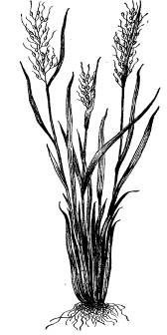Приложение.

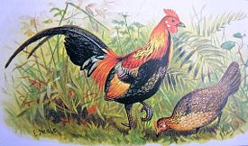

Рис Рис.1 Банкивские куры.

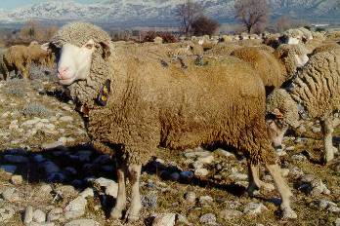
Рис.2. Однозернянка.

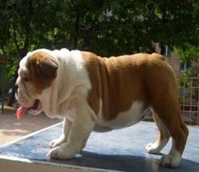

Рис.3. Ангорские овцы.

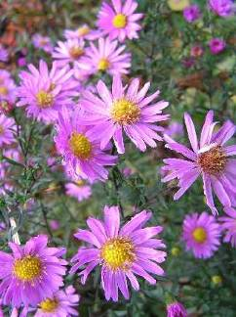
Рис.5. Бульдог.

Рис.4. Такса.
Рис.6. Махровые астры.
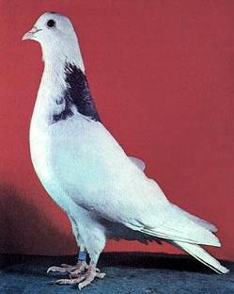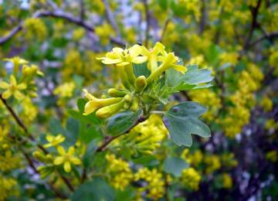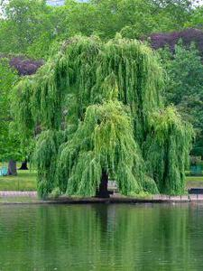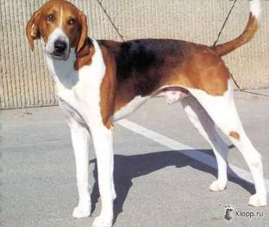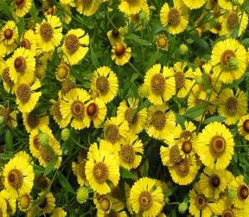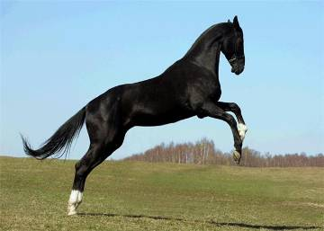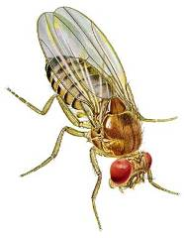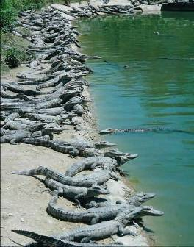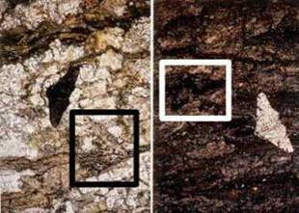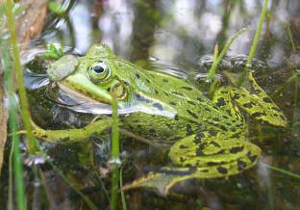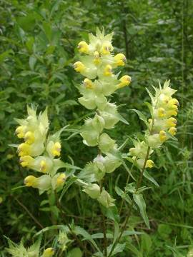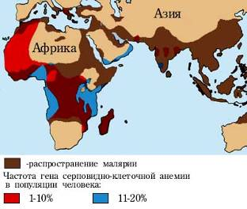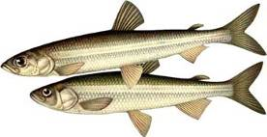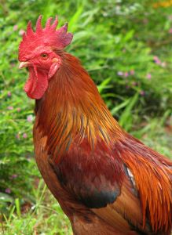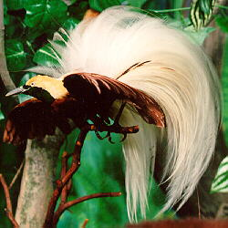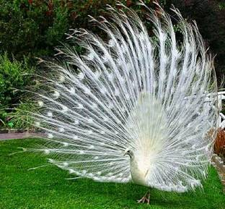
Рис.12. Охотничья собака.
Рис.11. Декаротивные цветы.
Рис.10. Голубь.
Рис.9. Спортивная лошадь.
Рис.8. Вишня «Краса севера»
Рис.7. Деревья с плакучими кронами.
Рис.18. Крокодилы.
Рис.17. Дрозофила.
Рис.16 Погремок луговой.
Рис.15. Озерная лягушка.
Рис.14. Серповидно-клеточная анемия.
Рис.13. Индустриальный меланизм.
Рис.22. Петух.
Рис.21. Корюшка.
Рис.20. Райская птица.
Рис.19. Павлин.

